1. **IDENTIFIKASI MASALAH/ANALISISKEBUTUHAN SISTEM**

Sebuah persewaan buku di kota Malang, memiliki kurang lebih 1500 buku dari berbagai jenis kategori. Buku yang disewakan terdiri dari buku-buku pelajar baik di jenjang sekolah maupun kuliah, komik, novel das sebagainya. Banyaknya jumlah buku yang dimiliki membuat pemilik persewaan mengalami kesulitan dalam mencari dan mengelola buku. Selain itu transaksi buku masuk dan keluar hanya dicatat di kartu peminjam, sehingga sangat sulit untuk melakukan cek history peminjaman buku oleh anggota. Oleh sebab itu maka dibuatlah sebuah aplikasi persewaan buku, kebutuhan dasar yang harus bisa dipenuhi oleh aplikasi adalah sebagai berikut:

1. Sistem mampu menyimpan data buku sesuai kategori masing-masing
2. Operator bisa mencari buku dan data anggota
3. Buku hanya boleh dipinjam oleh anggota.
4. Operator bisa melihat dan memasukkan transaksi peminjaman buku
5. **IDENTIFIKASI PENGGUNA**

Tahap ini digunakan untuk mengidentifikasi pengguna sistem persewaan buku. Terdapat satu pengguna yang terlibat dalam penggunaan sistem. Daftar pengguna dapat dilihat pada tabel 1.1

Tabel 1.1 Deskripsi Pengguna

|  |  |
| --- | --- |
| **Pengguna** | **Deskripsi Pengguna** |
| Operator | Operator menggunakan aplikasi untuk mengolah data kategori buku, buku, anggota dan transaksi peminjaman buku |

1. **IDENTIFIKASI USE ASE**

*Use case* mendeskripsikan interaksi antara pengguna dengan Aplikasi aplikasi. Dalam menentukan *use case* diperlukan pertimbangan-pertimbangan pertanyaan yang disarankan oleh jacobson diantaranya:

1. Bagaimana masing-masing pengguna menggunakan aplikasi?
2. Apa hasil yang diharapkan oleh masing-masing pengguna dari aplikasi untuk setiap interaksinya?
3. Apa yang terjadi saat pengguna menggunakan aplikasi?
4. Apa yang setiap pengguna harus lakukan saat akan menggunakan aplikasi?
5. Informasi apa yang harus dimasukkan oleh pengguna saat berinteraksi dengan aplikasi?
6. Informasi apa yang diharapkan oleh pengguna dari aplikasi?

Dari pertanyaan-pertanyaan tersebut diperoleh daftar kebutuhan pengguna dan use case terhadap aplikasi.

|  |  |  |  |
| --- | --- | --- | --- |
| **No** | **Daftar Kebutuhan** | **Pengguna** | ***Use Case*** |
| 1 | Operator melihat, menambah, mengedit dan menghapus data kategori buku | Operator | Pengelolaan kategori buku |
| 2 | Operator melihat, mencari, menambah, mengedit dan menghapus data buku | Operator | Pengelolaan buku |
| 3 | Operator melihat, mencari, menambah, mengedit dan menghapus data anggota | Operator | Pengelolaan data anggota |
| 4 | Operator melihat dan memasukkan data transaksi peminjaman buku | Operator | Pengelolaan transaksi peminjaman buku |
| 5 | Operator melihat dan memasukkan data transaksi pengembalian buku | Operator | Pengelolaan transaksi pengembalian buku |

1. **USE CASE DIAGRAM**

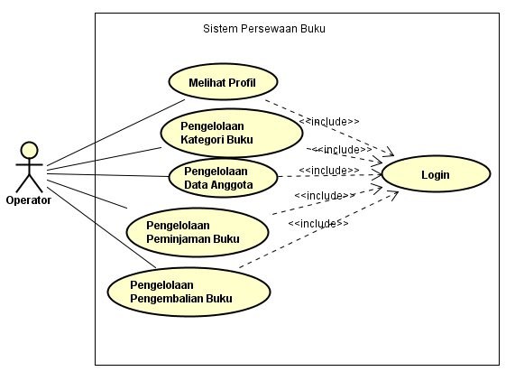

1. **SKENARIO DAN ACTIVITY DIAGRAM**

Use case diagram merupakan gambaran menyeluruh dan pada umumnya sangatlah tidak terperinci. Oleh karena itu, *use case* perlu diperinci lagi dengan membuat skenario yang digambarkan *activity diagram* agar bisa mendapatkan gambar lebih menyeluruh. Activity diagram sangat penting untuk perancangan (*design*), untuk mencari kelas-kelas, atribut, dan metoda yang terlibat dalam aplikasi. Skenario dan *activity diagram* yang dibuat untuk masing-masing use case pada operator sebagai berikut:

1. Login (bentuk scenario 1)

|  |  |  |
| --- | --- | --- |
| **Skenario Login** | | |
| Nama | Login | |
| Actor | Operator | |
| Tujuan | Masuk ke sistem persewaan buku | |
| Kondisi Awal | Sistem menampilkan halaman Login | |
| Kondisi Akhir | Sistem menampilkan halaman detail profil | |
| **Skenario Utama (*basic flow*)** | | |
| **Actor** | | **Sistem** |
|  | | 1 Menampilkan halaman form login |
| 2 Mengisi username dan password | |  |
| 3 Menekan tombol login | |  |
|  | | 3 Cek username password |
|  | | 4 Menampilkan halaman profil |
| **Skenario Alternatif (*alternative flow*) : Jika username password salah** | | |
|  | | 1 Menampilkan pop up kesalahan |
|  | | 2 Menampilkan halaman form login |
| 3 Mengisi username dan password | |  |
| 4 Menekan tombol login | |  |
|  | | 5 Cek username password |
|  | | 6 Menampilkan pesan kesalahan dan halaman login |

Activity Diagram :

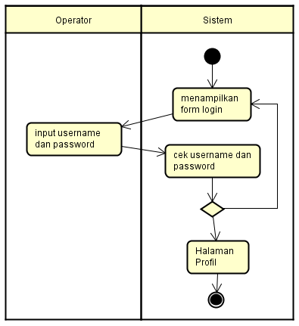

1. Melihat Profil

|  |  |  |
| --- | --- | --- |
| **Skenario Melihat Profil** | | |
| Nama | Melihat Profil | |
| Actor | Operator | |
| Tujuan | Melihat detail profil actor | |
| Kondisi Awal | User melakukan login | |
| Kondisi Akhir | Sistem menampilkan halaman profil | |
| **Skenario Utama (*basic flow*)** | | |
| **Actor** | | **Sistem** |
|  | | 1 Menampilkan halaman beranda |
| 2 Memilih menu profil | |  |
|  | | 3 Sistem menampilkan detail profil (nama dan email) |
| **Skenario Alternatif (*alternative flow*) :-** | | |

Activity Diagram :

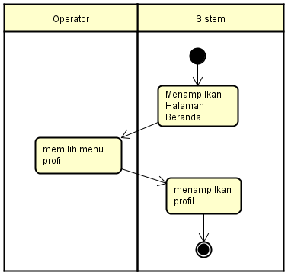

1. Pengelolaan Kategori Buku (bentuk scenario 2)… dst

Pengelolaan kategori buku terdiri dari :

Skenarion……

1. Aktivitas Melihat ketegori buku

Operator memilih menu kategori buku dan sistem menampilkan daftar kategori buku.

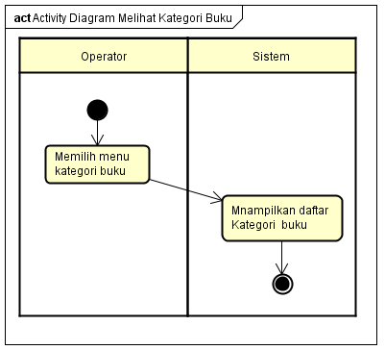

Gambar 1.1 Activity Diagram Melihat Katgori Buku

1. Aktivitas menambah kategori buku

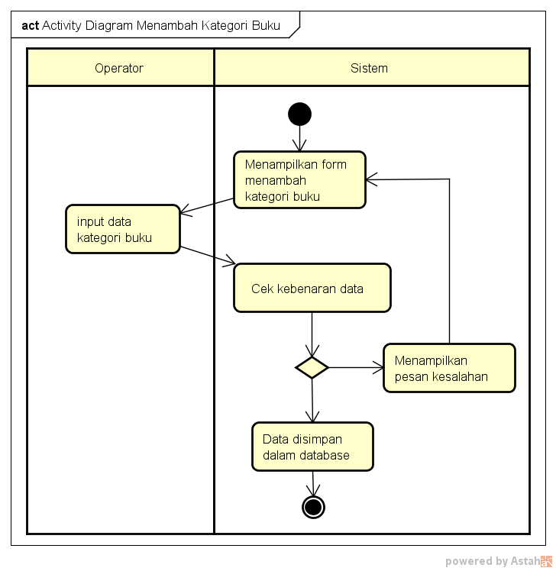

Gambar 1.2 Activity Diagram Menambah Katgori Buku

1. Mengedit kategori buku

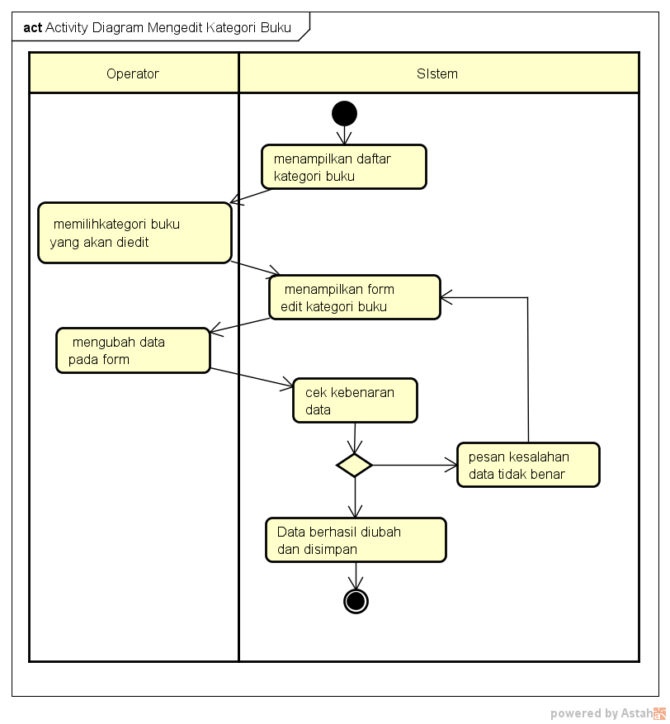

Gambar 1.3 Activity Diagram Mengedit Katgori Buku

1. Menghapus kategori buku

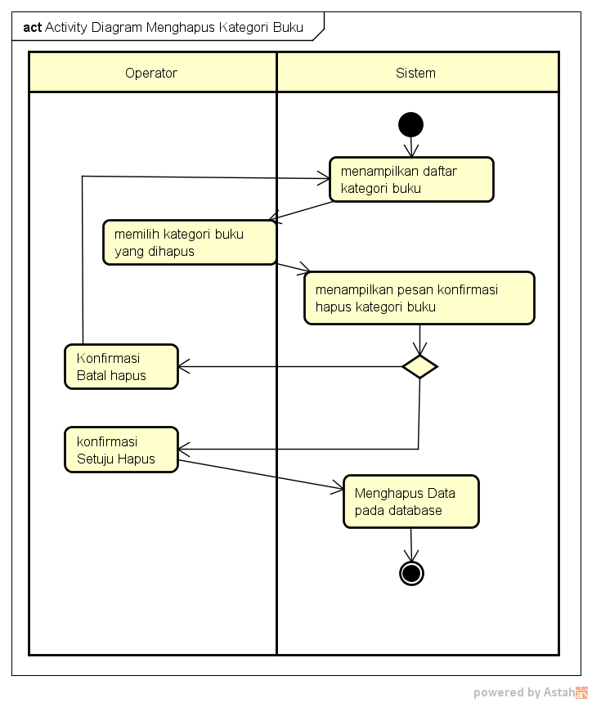

Gambar 1.4 Activity Diagram Menghapus Katgori Buku

1. **Kandidat Class**

|  |  |  |
| --- | --- | --- |
| **No** | **Keterangan** | **Kandidat Class** |
| 1 | Konsep | Melihat kategori buku, cek kebenaran data kategori buku, mengubah kategori buku, mencari kategori buku, menghapus kategori buku, batal menghapus kategori buku, melihat buku, menambah buku, mengedit buku, mencari buku, menghapus buku, batal menghapus buku, melihat aggota, mencari anggota, menambah anggota mengedit anggota, menghapus anggota, batal menghapus anggota, input peminjaman, melihat daftar peminjaman, mencari peminjaman buku, input pengembalian buku, melihat daftar pengembalian buku, mencari pengembalian buku |
| 2 | Event | memilih kategori buku, menampilkan daftar kategori buku, mengisi form kategori buku, menamplilkan pesan kesalahan, menampilkan daftar buku, memasukan nama buku, mengisi form buku, memilih buku, menampilkan data buku, menampilkan daftar anggota , memasukan nama atau no ID anggota, mengisi form anggota, memilih data anggota, menampilkan detail data anggota |
| 3 | Organisasi | - |
| 4 | Manusia | Operator, Anggota |
| 5 | Tempat | - |
| 6 | Fisik/Benda | Kategori buku, buku , nama anggota, id anggota, kode buku, status buku, nama buku, |

1. **IDENTIFIKASI CLASS**

|  |  |
| --- | --- |
| **No** | **Nama Class** |
| 1 | Buku |
| 2 | Kategori Buku |
| 3 | Anggota |
| 4 | Transaksi Peminjaman |
| 5 | Transaksi Pengebalian |

1. **IDENTIFIKASI CLASS DAN ATRIBUT**

|  |  |  |
| --- | --- | --- |
| **No** | **Class** | **Atribut** |
| 1 | Buku | Kode buku, nama buku, status buku, kode kategori buku |
| 2 | Kategori Buku | Kode kategori buku, nama kategori buku |
| 3 | Anggota | ID anggota, nama anggota, alamat, no hp |
| 4 | Transaksi Peminjaman | Tgl peminjaman, ID anggota, kode buku |
| 5 | Transaksi Pengebalian | Tgl pengembalian, ID anggota, kode buku |

1. **SEQUENCE DIAGRAM (Untuk mencari method dalam class)**
2. Pengelolaan Buku

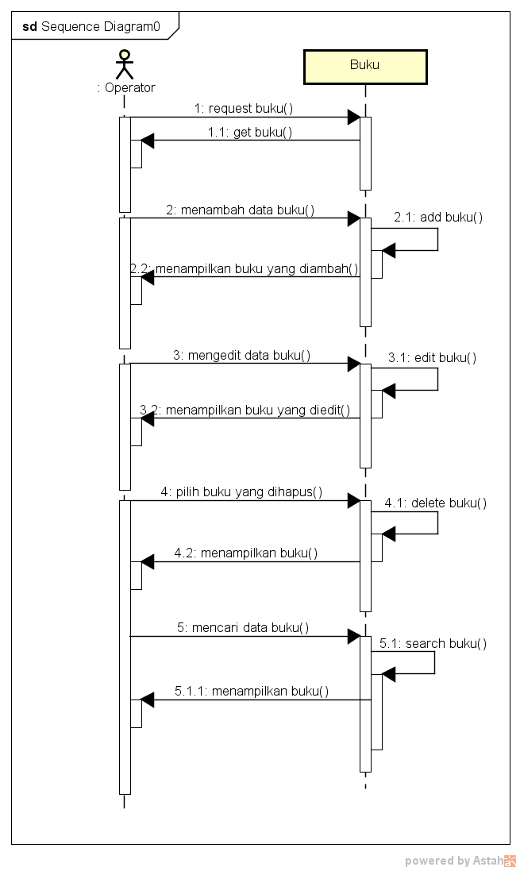

1. Pengelolaan Kategori Buku

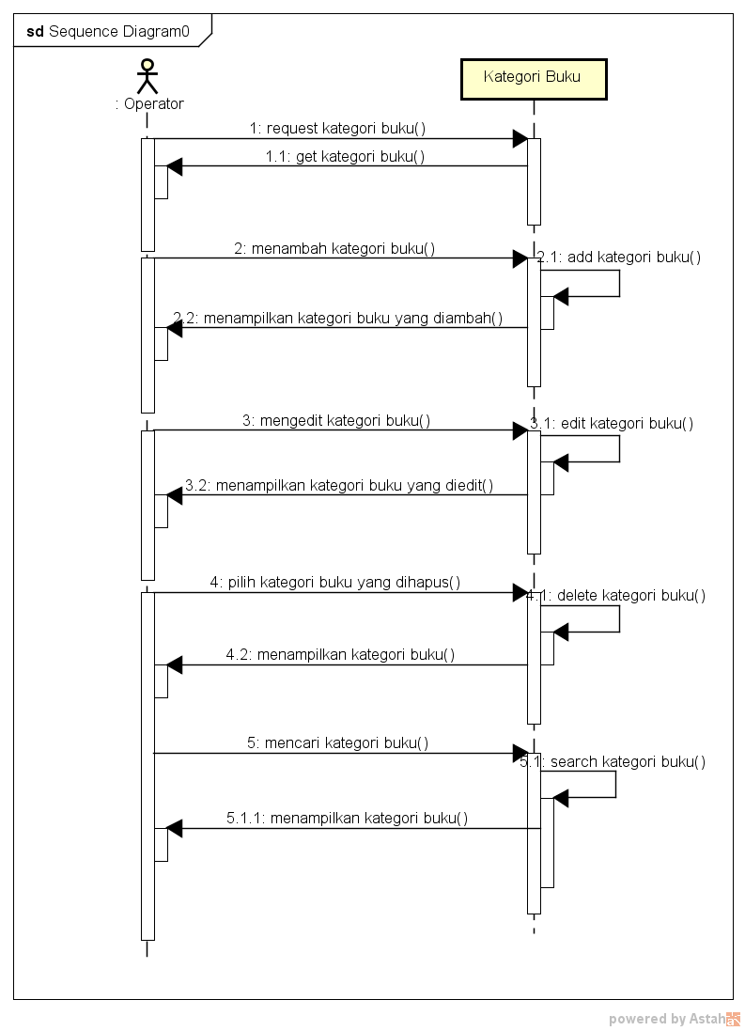

1. Pengelolaan Anggota

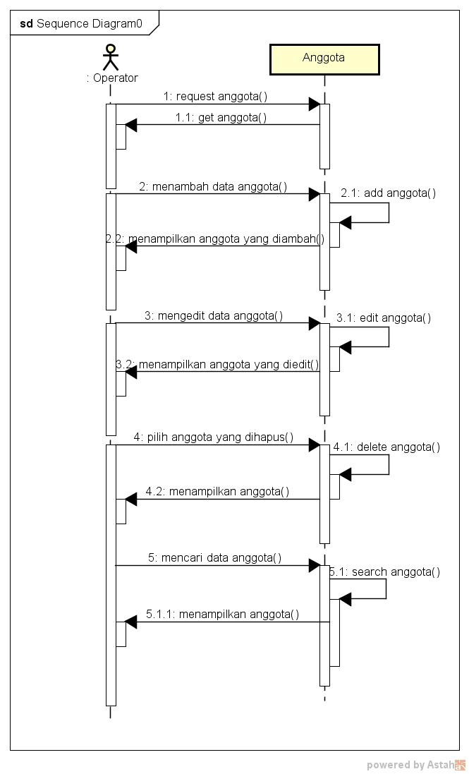

1. Transaksi Peminjaman

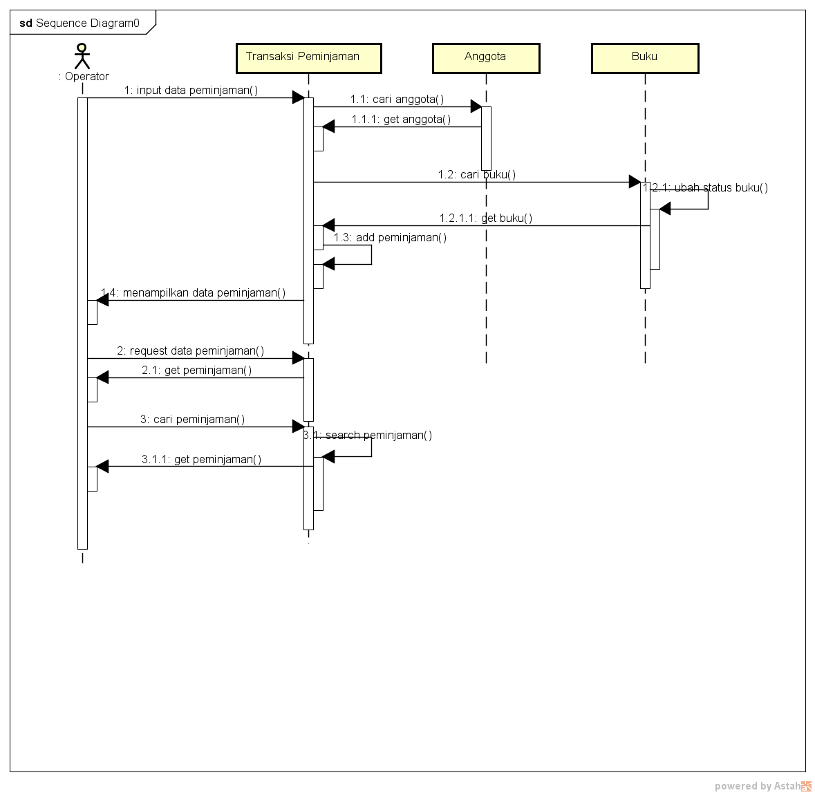

1. Transaksi Pembelian

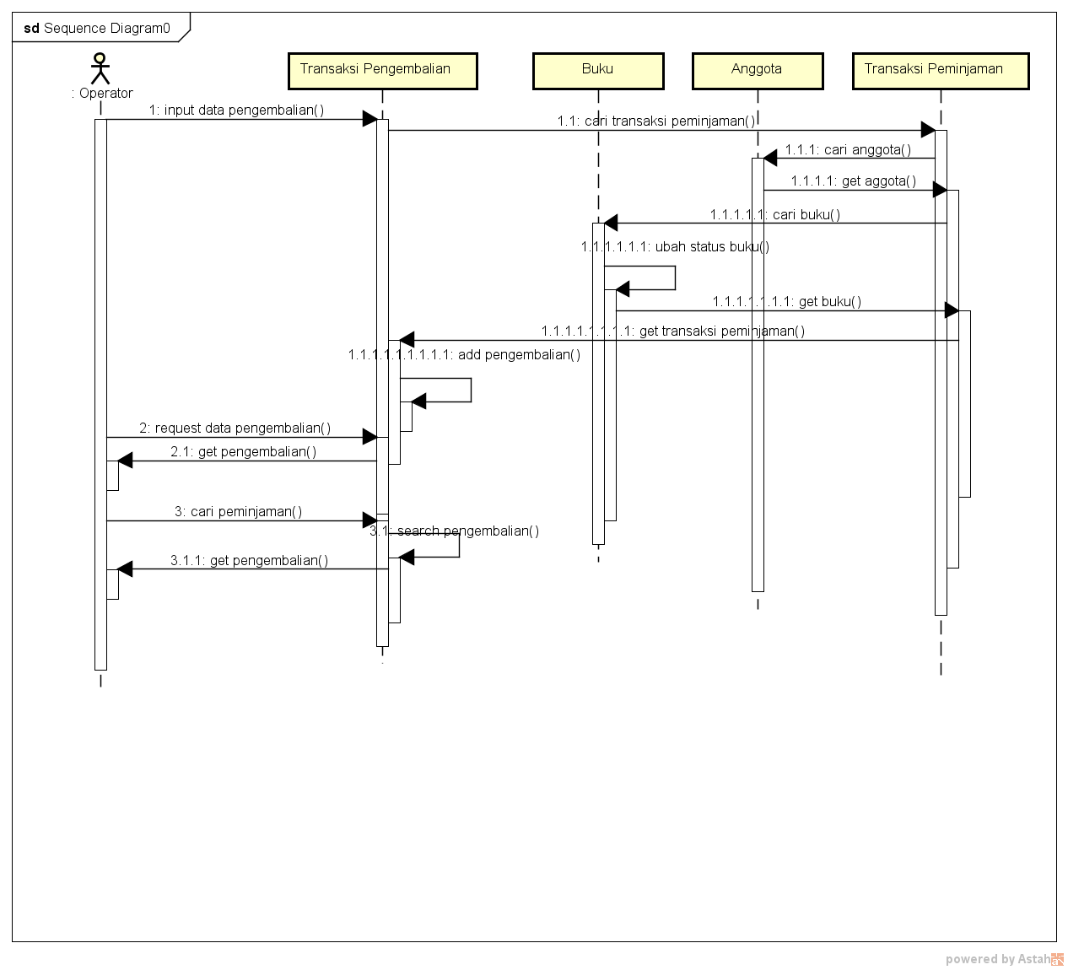

1. **IDENTIFIKASI CLASS DAN ATRIBUT dan METHOD**

|  |  |  |  |
| --- | --- | --- | --- |
| **No** | **Class** | **Atribut** | **Metode/Operasi** |
| 1 | Buku | Kode buku, nama buku, status buku, kode kategori buku | getBuku(), addBuku(), editBuku(), deleteBuku(), searchBuku(), ubahStatusBuku() |
| 2 | Kategori Buku | Kode kategori buku, nama kategori buku | getKategoriBuku(), addKategoriBuku(), editKategoriBuku(), deleteKategoriBuku(), searchKategoriBuku() |
| 3 | Anggota | ID anggota, nama anggota, alamat, no hp | getAnggota(), addAnggota (), editAnggota (), deleteAnggota (), searchAnggota () |
| 4 | Transaksi Peminjaman | Tgl peminjaman, ID anggota, kode buku | addPeminjaman(), getPeminjaman(), searchPeminjaman() |
| 5 | Transaksi Pengebalian | Tgl pengembalian, ID anggota, kode buku | addPengembalian(), getPengembalian (), searchPengembalian () |

1. **CLASS DIAGRAM**

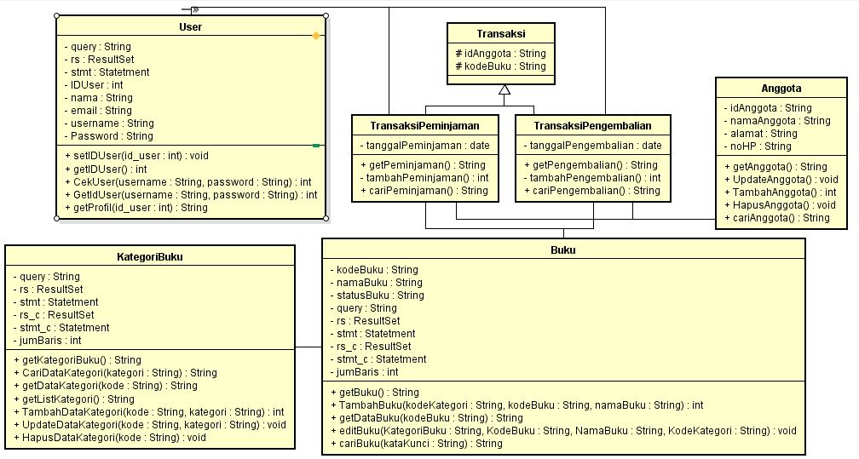

1. **RELASI DATABASE**

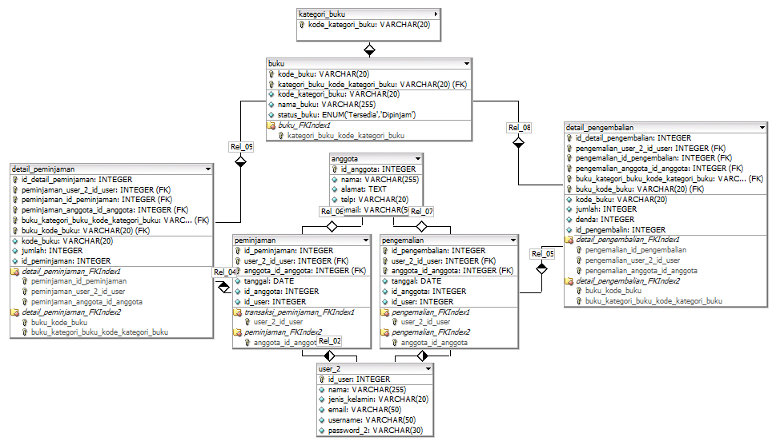

1. **Layout**

**….**

1. **Tampilan Sistem**

**….**